Samgönur í gamla daga og í dag.
Hvað er samgöngur?
Það er leið til að komast á milli staða. Við förum stundum gangandi, stundum á bíl, í strætó, á hjóli, með flugvél, með skipi, með lest.
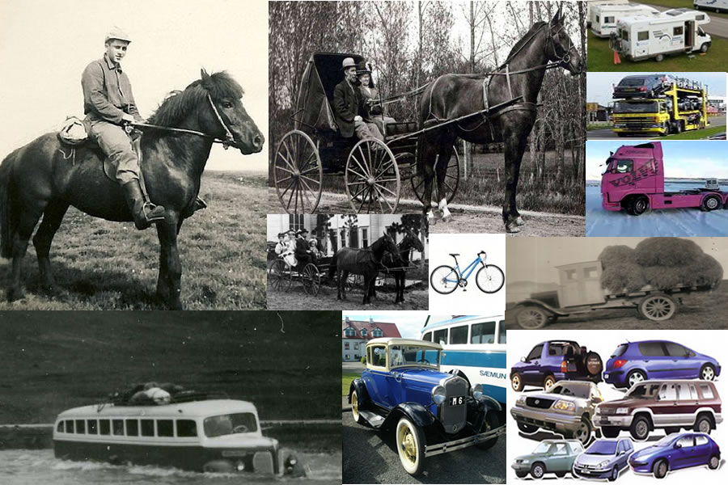

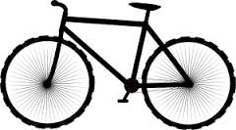
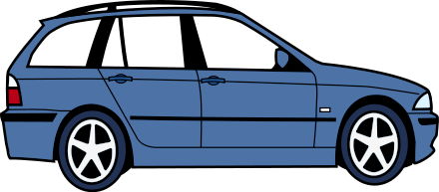
Til dæmis koma margir akandi með bíl í skólann

, sumir hjóla

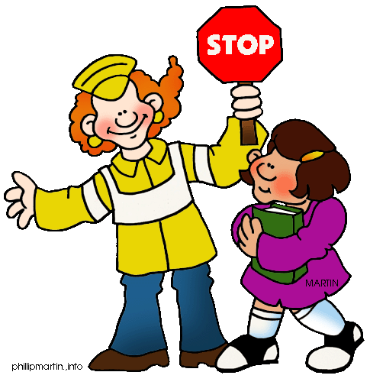
og en aðrir ganga.

Í gamla daga voru ekki til bílar. Þá ferðaðist fólk með því að ganga eða fara ríðandi á hestum.
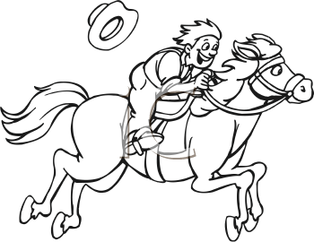

Ef fólk þurfti að komast yfir á þurfti það að róa á árabátum.

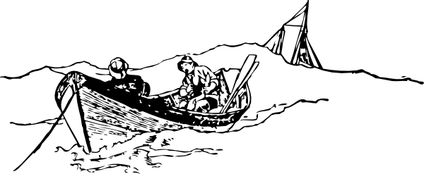

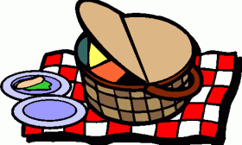
Þegar fólkið hafði enga hesta þurfti það að ganga langar, langar leiðir til að komast á milli staða til dæmis frá Selfossi til Reykjavíkur. Við erum um það bil klukkutíma á leiðinni. Þegar við förum á bíl og eftir malbikuðum veginum.
Fólkið í gamla daga var allan daginn á leiðinni. Þau þurftu að tak með sér nesti og stundum nýja skó.
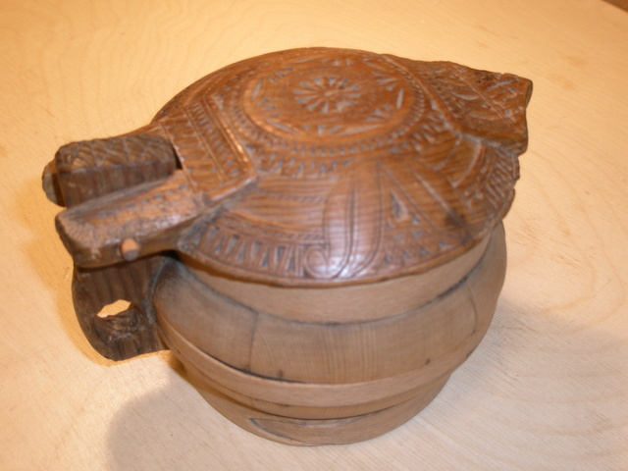

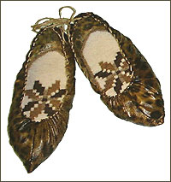

Þau áttu ekki svona góða skó eins og við. Þau notuðu sauðskinnskó sem voru búnir til úr skinni og skemmdust þeir gjarnan á leiðinni og þurftu því að skipta um skó svo þau yrðu ekki sárfætt.
Það var stundum talað um að leiðin, ferðin sem þurfti að fara væri t.d. þriggja skópara leið.

Hvernig rataði fólkið sem var að ganga á milli staða?

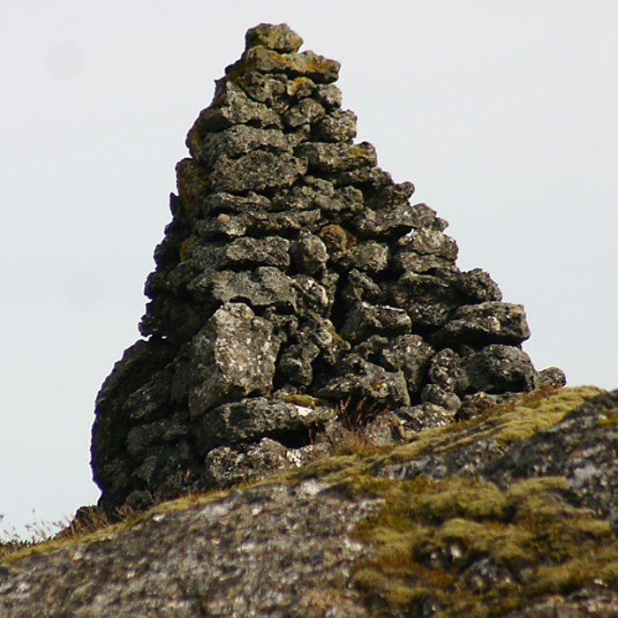
Til að rata í gamladaga bjó fólk til vörður og gekk á milli varðanna.
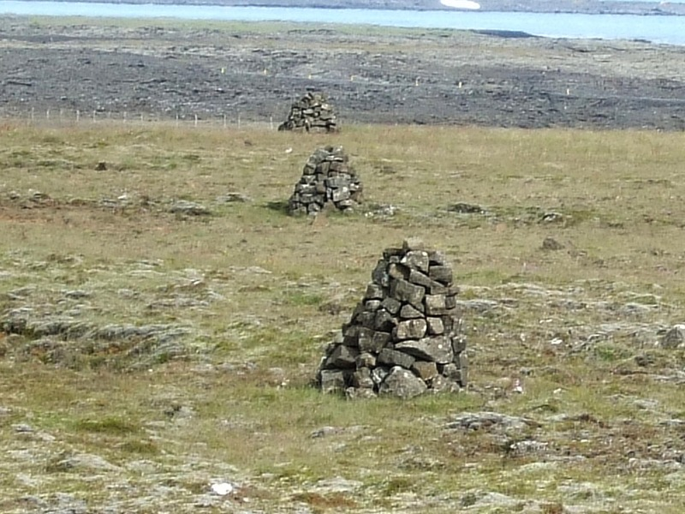
Hvað er eiginlega varða?
Varða er safn af steinum sem er raðað saman í strýtu með jöfnu millibili.

Í dag notar fólk tölvu, tæki sem kallast staðsetningatæki GPS til að rata á milli staða. Það er líka í nýrri gsm símum.

